НАО «КАРАГАНДИНСКИЙ ТЕХНИЧЕСКИЙ УНИВЕРСИТЕТ
ИМЕНИ АБЫЛКАСА САГИНОВА»

Кафедра кибербезопасность и искусственный интеллект

ЛАБОРАТОРНАЯ

РАБОТА №3
по дисциплине «Безопасность баз данных»
Тема: работа с утилитой SQLCMD.

Принял:
преподаватель Жакина М. М.
_____________________________
(подпись) (дата)
Выполнил:
ст.гр.СИБ-23-8 Касьянов А.А.

Караганда 2026
Цель работы: ознакомиться с основами работы с SQLCMD.
Задание 1: подключение к БД и вывести результат на экран.
>sqlcmd -S localhost\SQLEXPRESS –U sql_cmd -P qwerty12345! -d labka5
1>SELECT * FROM Должности
2>GO
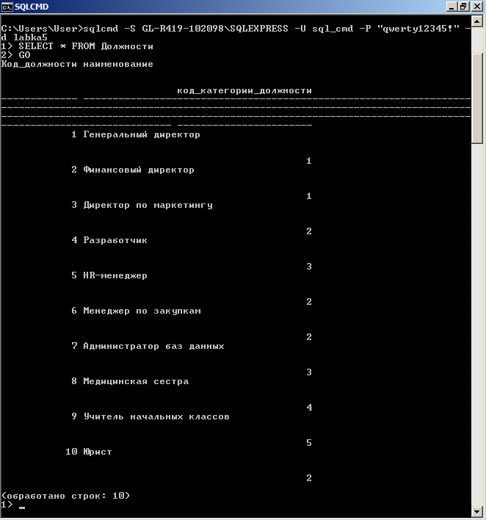
Рисунок 1 – результат выполнения команды

Задание 2: подключение к БД, чтение скрипта и выгрузка результата в файл.
>sqlcmd -S localhost\SQLEXPRESS -U sql_cmd -P qwerty12345! -d "labka5" -Q "SET NOCOUNT ON; SELECT * FROM Должности;" -s ";" -W -o C:\sib24\db.txt –u

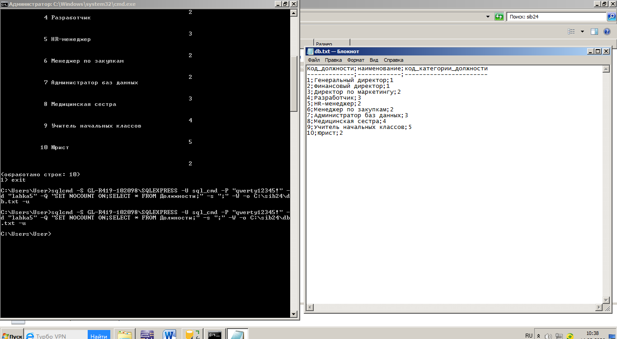
Рисунок 2 – результат выполнения команды
Задание 3: подключить именованный экземпляр SQL Server с использованием доверенной проверки подлинности и выполнить последовательность команд из входного файла, отображая результаты команды в выходном файле
>sqlcmd -S "localhost\SQLEXPRESS" -U sql_cmd P qwerty12345! -d labka5 -i "C:\sib24\1.sql" -o "C:\sib24\db.txt" -s ";" -u

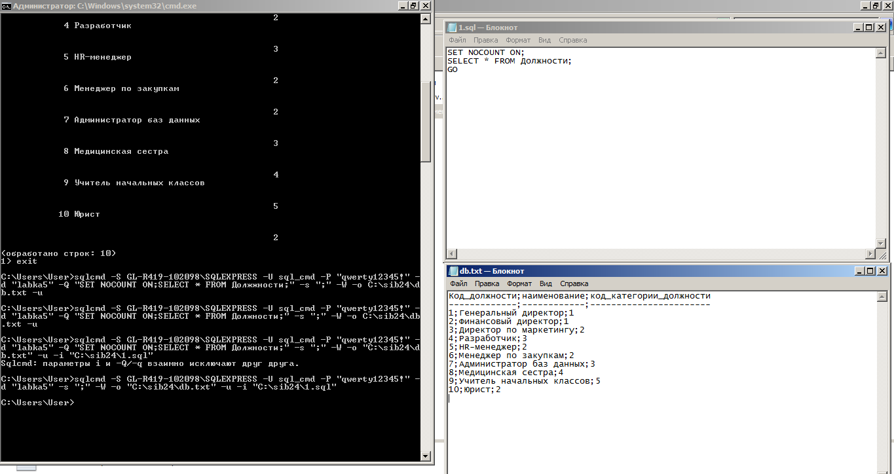
Рисунок 3 – результат выполнения команды

Задание 4: выполнить экспорт данных из своей базы данных в файл (CSV) и выполнить импорт данных из файла в таблицу с помощью утилиты SQLCMD , подтвердив результат проверочными запросами.
>sqlcmd -S localhost\SQLEXPRESS -U sql_cmd -P qwerty12345! -d labka -Q "SET NOCOUNT ON; SELECT * FROM Приказы;" -s ";" -W -o C:\sib24\dbprikaz.csv -u

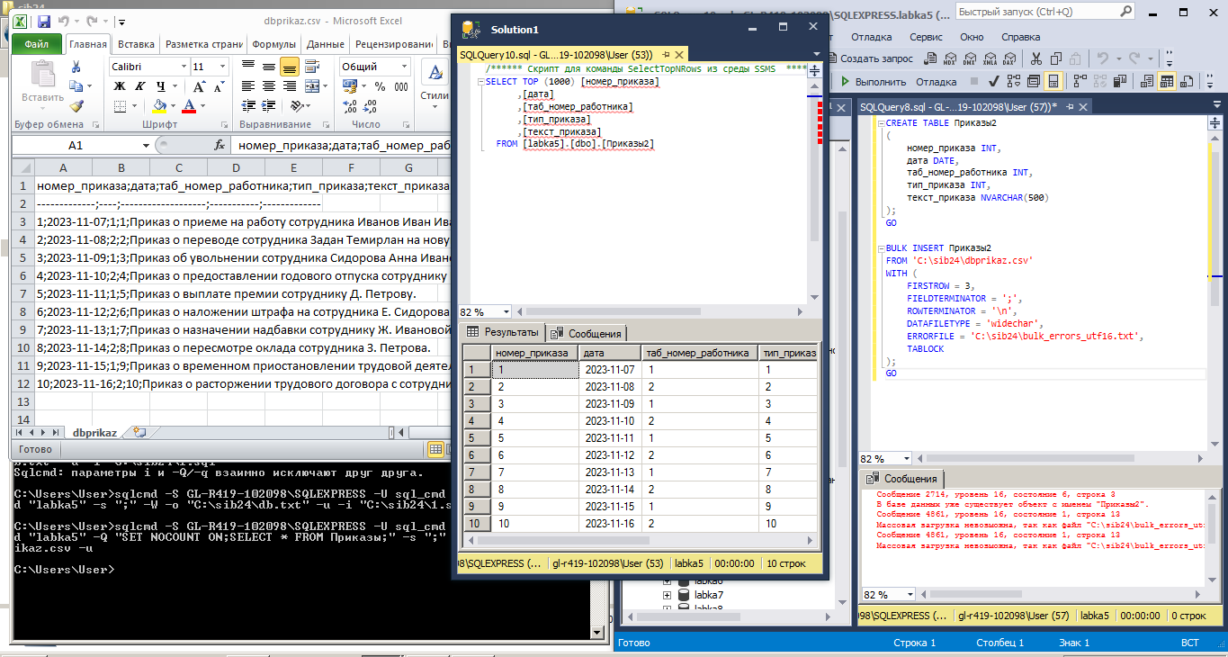
Рисунок 4.1-3 – результат выполнения команды и скрипта

